Nur für berechtigte Benutzer verfügbar.
Versionshinweis:
Dieser Artikel wurde für UCware 6.2 überarbeitet. Die Vorgängerversion finden Sie hier.

Überblick zum UCC-Client
Wenn Sie sich zum ersten Mal am UCC-Client anmelden, wird standardmäßig die Hauptseite angezeigt. Als Benutzer mit aktiver Lizenz haben Sie hier direkten Zugriff auf alle Funktionen eines modernen Telefons − inklusive Anrufhistorie, Anrufbeantworter und Kontaktverwaltung.
Über die Seitenleiste gelangen Sie zu den folgenden Detailseiten:
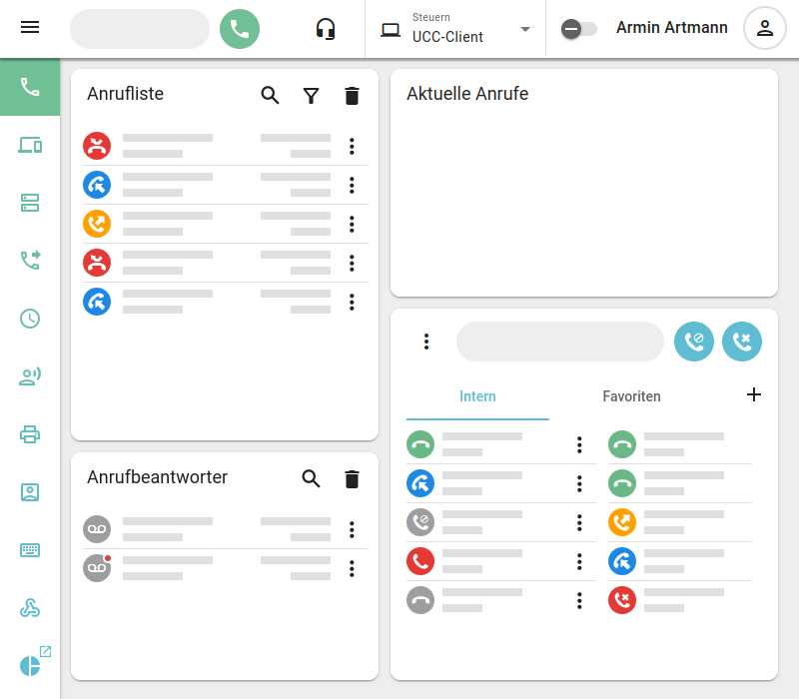 | Hauptseite / Telefonfunktionen  Rufnummernkonfiguration  Tastenbelegung  Rufumleitungsprofile  Geplante Rufumleitung  Ansagen  Fax-Management  Benutzereinstellungen  Tastaturkürzel  Webhooks  Management-Client aufrufen

Kopfleiste
Über die Kopfleiste gelangen Sie zu den folgenden weiteren Funktionen:
Seitenleiste aus-/einklappen
Anruf per Suchfunktion starten
Audio-Geräte konfigurieren
DND (NICHT STÖREN) aktivieren
DND dauerhaft aktiv
DND vorübergehend aktiv


Client steuern
Tischtelefon steuern
DECT-Telefon steuern


Client-Einstellungen konfigurieren
Hauptseite anpassen
Hilfe anzeigen
Telefon-PIN ändern
Client-Passwort ändern
UCC-Client neu laden
Ausloggen
Bedienung |  | Erweitert
Seitenleiste aus-/einklappen  Anruf per Suchfunktion starten  Audio-Geräte konfigurieren  NICHT STÖREN aktivieren  NICHT STÖREN dauerhaft aktiv  NICHT STÖREN vorübergehend aktiv | Client steuern  Tischtelefon steuern  DECT-Telefon steuern | Client-Einstellungen konfigurieren  Hauptseite anpassen  Hilfe anzeigen  Telefon-PIN ändern  Client-Passwort ändern  UCC-Client neu laden  Ausloggen

Benutzerstatus
Ab UCware 6.2 informiert Sie das Anwendungssymbol des UCC-Clients über Ihren eigenen Benutzerstatus und ggf. verpasste Anrufe:
 verfügbar
 offline
 besetzt / DND
 verpasst
Das Symbol wird abhängig von der verwendeten Variante des UCC-Clients auf dem zugehörigen Browser-Tab oder im Benachrichtigungsfeld der Desktopumgebung angezeigt.
Zum Status der angezeigten Kontakte im UCC-Client lesen Sie den Artikel Hauptseiten-Symbole.

